Картотека опытно - экспериментальной
деятельности тему «Огород»
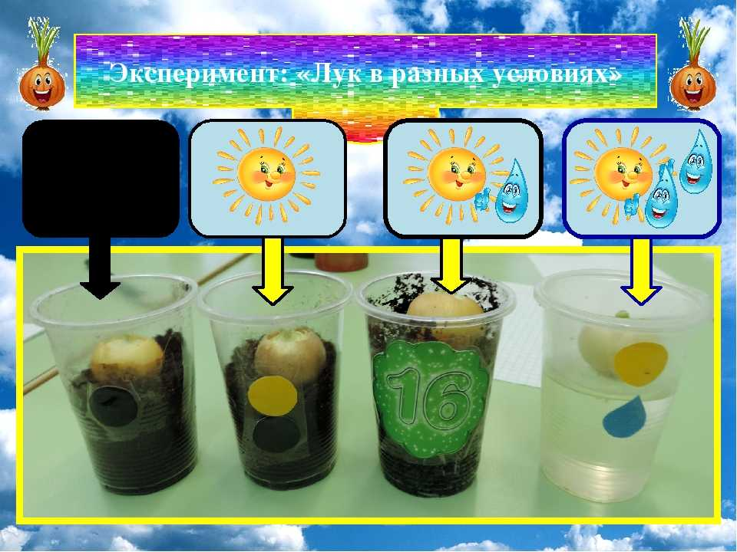

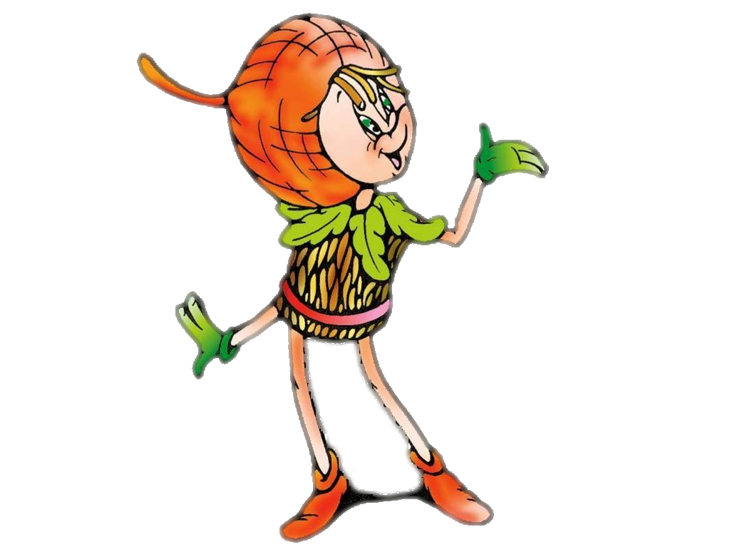

- «Узнаем, какая земля?»
Цель: Выявить свойства земли: черного цвета, рыхлая, рассыпчатая
Оборудование: земля в контейнерах
Ход опыта: Давайте рассмотрим почву, какого она цвета? Какая она на ощупь? Что можно увидеть в почве? А зачем нужна земля? Что растет в земле?
Вывод: Почва – это земля, без нее не могут жить растения. Она имеет тёмный цвет. Она мягкая, рыхлая, рассыпчатая. В почве есть песок, мелкие камешки, маленькие палочки, остатки сухих листьев.

- «Растения и земля. Кому лучше?»
Цель: выделить благоприятные условия для роста и развития растений, обосновать зависимость растений от почвы.
Оборудование: два одинаковых кустика рассады перца, емкость с водой, горшок с почвой, предметы ухода за растениями.
Ход опыта: Определите, могут ли растения долго жить без почвы? (не могут); где они лучше растут — в воде или в почве? Поместите 2 кустика рассады перца в разные емкости - с водой и землей. Наблюдайте за ними до появления первого нового листочка.
Вывод: у растения в почве первый лист появляется быстрее, растение лучше набирает силу; в воде растение слабее.

- «Рассматривание семян овощных культур: гороха, кабачка, свеклы, моркови»
Цели. Обобщить представление детей о семенах, росте и развитии овощей, развивать самостоятельные обследовательские действия, воспитывать познавательный интерес к жизни растений. Оборудование: Семена овощей (горох, кабачок, свекла, морковь, муляжи овощей, лупы
Ход опыта: На столе, на подносе лежат муляжи овощей. На другом подносе разложены разноцветные пакетики с семенами овощей. Предлагаю детям рассмотреть предметы на подносах и подумать, какая между ними взаимосвязь.
- Что нужно сделать для того, чтобы в нашем огороде выросли овощи? (Ответы детей) Верно, прежде всего, в землю надо посеять семена. А вы можете определить семена разных овощей по внешнему виду? Рассмотрите их внимательно.
Дети обследуют семена
- Семена отличаются друг от друга по форме, цвету и размеру. Некоторые семена крупные - горох, кабачок. Мелкие семена – у свеклы, и моркови. Форма у семян тоже разная. В основном они имеют округлую или овальную форму.

- «Семена – вода» (на примере гороха).
Цель: Познакомить со способами проращивания семян. Учить детей замечать изменения, которые происходят у замоченных семян. Определить значение воды в жизни растений.
Оборудование: Семена гороха, влажная ткань (бумажные салфетки), прозрачная ёмкость
Ход опыта: В прозрачную емкость положите плотно к стенкам влажную бумажную салфетку. Между салфеткой и стенками поместите семена гороха; салфетку постоянно увлажняйте. Ежедневно наблюдайте в течение 10 - 12 дней за происходящими изменениями: из гороха сначала появится корешок, затем стебельки; корешки будут разрастаться, верхний побег — увеличиваться.

- «Как растет стебель?»
Цель: наблюдение за ростом стебля.
Оборудование: кисть, чернила, проросток гороха или фасоли
Ход опыта: Рост стебля можно наблюдать с помощью меток. Кистью или иглой нанесите на стебелек проросшего гороха или фасоли метки на одинаковом расстоянии друг от друга. Проследите, через какое время, на какой части стебля раздвинутся метки.

- «Солнце и растения»
Цель: Определить роль солнца в жизни растений
Оборудование: 2 контейнера с землей и проросшими ростками
Ход опыта: Выясним, нужен ли свет для жизни растений. Один контейнер с проросшими ростками стоит на солнышке, другой поместили в темную комнату.

- «Вода и растения»
Цель: выделить факторы внешней среды, необходимые для роста
и развития растений (вода, свет, тепло).
Оборудование: 2 контейнера с землей и проросшими ростками, вода.
Ход опыта: Выясним, почему растения не могут жить без воды (растение завянет, листья высохнут, в листьях есть вода); что будет, если одно растение поливать, а другое нет (без полива растение засохнет, пожелтеет, листья и стебель потеряют упругость т.д.)?
Делаем вывод. Да, растения без воды жить не могут.

- «Человек и растения»
Цель: Выявить насколько растения нуждаются в уходе человека
Оборудование: 2 контейнера с землей и ростками
Ход опыта: Один контейнер дети поливают, рыхлят землю, выбирают солнечное место, другой не поливают, не рыхлят землю, поставили в темное место.
- «Как идет вода по стеблям?»
Цель: показать процесс прохождения воды по стеблям.
Оборудование: трубочки для коктейля, минеральная (или кипяченая) вода, емкость для воды.
Ход опыта: Рассмотрите трубочку. Трубочка может проводить воду, так как в ней есть отверстия, как в стеблях. Погрузив один конец трубочки в воду, пробуйте легко потянуть в себя воздух из другого конца трубочки; наблюдают за движением воды вверх.

- «Вода и растения»
Цель: выяснить причину сохранения влаги в почве.
Оборудование: горшки с растениями.
Ход опыта: Полейте почву в двух одинаковых по размеру горшках равным количеством воды, поставьте один горшок на солнце, другой - в тень. Объясните, почему в одном горшке почва сухая, в другом - влажная (на солнце вода испарилась, а в тени - нет).

- «Во что превращаются семена?»
Цель: систематизировать знания о циклах развития всех растений. Оборудование: семена овощей, предметы ухода за растениями.
Ход опыта:
В течение лета выращивайте растения, фиксируя все изменения по мере их развития. После сбора плодов сравните свои зарисовки, составьте общую схему для всех растений с использованием символов, отражая основные этапы развития растения: семечко - росток - взрослое растение - цветок - плод.

«Нужен ли корням воздух?»
Цель: выявить причину потребности растения в рыхлении; доказать, что растение дышит всеми органами.
Оборудование: емкость с водой, почва уплотненная и рыхлая, две прозрачные емкости с проростками фасоли, пульверизатор, растительное масло, два одинаковых растения в горшочках.
Ход опыта: Почему одно растение растет лучше другого? Рассмотрите и определите, что в одном горшке почва плотная, в другом — рыхлая. Почему плотная почва — хуже? Докажем. Погрузите одинаковые комочки в воду (хуже проходит вода, мало воздуха, так как из плотной земли меньше выделяется пузырьков воздуха). Уточните, нужен ли воздух корешкам: для этого три одинаковых проростка фасоли поместите в прозрачные емкости с водой. В одну емкость с помощью пульверизатора нагнетайте воздух к корешкам, вторую оставьте без изменения, в третью — на поверхность воды налейте тонкий слой растительного масла, который препятствует прохождению воздуха к корням. Наблюдайте за изменением проростков (хорошо растет в первой емкости, хуже во второй, в третьей — растение гибнет).
Вывод: Растениям для роста необходима рыхлая почва, чтобы к корешкам был доступ воздуха.

«Велика ли сила давления набухающих семян?»
Цель: выяснить силу набухающих семян.
Оборудование: мешочек из ткани, колба, семена гороха.
Ход опыта: Насыпьте в небольшой мешочек семена гороха, крепко завяжите его и опустите в стакан или в банку с водой. На другой день вы обнаружите, что мешочек не выдержал давление семян — он лопнул. Почему это произошло? Это говорит о том, что сила набухающих семян велика.

«Где лучше расти?»
Цель: установить необходимость почвы для жизни растений, влияние качества почвы на рост и развитие растений, выделить почвы, разные по составу.
Оборудование: черенки традесканции, чернозем, глина с песком
Ход опыта: Выберите почву для посадки растений (чернозем, смесь песка с глиной). Посадите два одинаковых черенка традесканции в разную почву. Наблюдайте за ростом черенков при одинаковом уходе в течение 2 - 3 недель (в глине растение не растет, в черноземе — растению хорошо). Пересадите черенок из песчано-глинистой смеси в чернозем. Через две недели отметьте результат опыта (у растений отмечается хороший рост).

